**询 比 文 件**

采购单位：孝义市行政审批服务管理局

项目名称：孝义市行政审批服务管理局政府采购

中心涉及UPS供电的设施设备线路改造项目

二〇二五年六月十二日

**目 录**

第一部分 询比公告 2

第二部分 供应商须知 4

一、总则 4

二、询比文件 5

三、响应文件 6

四、响应文件的递交 10

五、询比程序和要求 11

六、签订合同 14

七、保密和披露 15

第三部分 商务、技术服务要求 17

一、项目基本情况 17

二、技术要求 17

三、报价范围 18

四、交货时间 18

五、交货地点 18

六、付款方式 18

七、售后服务要求 18

八、验收及结算要求： 19

九、报价要求 20

第四部分 合同原则 21

第五部分 响应文件格式 25

# 第一部分 询比公告

一、项目名称: 孝义市行政审批服务管理局政府采购中心涉及UPS供电的设施设备线路改造项目

二、项目预算:人民币33912.88元。

三、询比内容:UPS线路改造，技术参数详见附件；主要工作内容包括标的货物的采购、安装、调试等工作。

四、询比申请人参加本次询比活动，应当具备下列条件

1、具有独立承担民事责任的能力;

2、具有良好的信誉;

3、具有履行合同所必需的设备和专业技术能力;

4、参加本次询比活动前三年内，在经营活动中没有重大违法记录。

五、询比文件领取:

1、采取现场报名方式，报名时间(即询比文件领取时间):2025年6月12日至2025年6月20日8:30-11:30；15:00-18:00(公休日、法定假日除外)。

2、领取询比文件的地点:孝义市民服务中心四层403室

3、供应商领取询比文件须携带的资料：

（1）企业法人营业执照副本复印件；

（2）开户许可证复印件或基本存款账户证明文件复印件；

（3）法定代表人身份证或法定代表人授权委托书、被授权委托人身份证及法定代表人身份证复印件。

**注：须提供上述资料的原件的黑白复印件一份并加盖供应商公章。**

4、询比申请人应在规定的时间内按上述要求领取本询比文件并登记，否则均无资格参加该项目。

六、询比申请文件递交:

1、询比申请文件递交时间:2025年6月23日15:00—15:30(北京时间)截止时间后送达的询比申请文件为无效文件，将被拒收。

2、询比申请文件递交地点:以书面形式密封递交至孝义市民服务中心四层426室。

七、询比时间:2025年6月23日16:00(北京时间)。

八、询比地点:孝义市民服务中心四层426室。

九、联系人:张鸿基

联系电话:0358-7875003

# 第二部分 供应商须知

## 一、总则

1.适用范围

本询比文件适用于本次询比活动的全过程。

2.定义

2.1“货物”指供应商按询比文件的规定，须向采购人提供的各种形态和种类的物品及其他有关技术资料和材料。

2.2“服务”指询比文件所表述的供应商须向采购人提供的服务和应当履行的承诺和义务。

2.3“潜在供应商”指符合本询比文件各项规定的合格供应商。

2.4“供应商”指符合本询比文件规定并参加报价的供应商。

3.合格供应商的条件

3.1具有本项目生产、制造、加工、供应或实施能力，符合、承认并承诺履行本询比文件各项规定的国内供应商。

3.2供应商必须是已在中国境内依法登记注册的供应商。

3.3供应商领取询比文件时应登记备案，并提供有效联系方式。

3.4如供应商代表不是法定代表人，须持有《法定代表人授权委托书》。

4.询比费用

4.1供应商应承担所有准备和参加询比有关的费用，采购人在任何情况下均无义务和责任承担这些费用。

## 二、询比文件

5.询比文件的构成

5.1询比文件由下列五部分内容组成：

第一部分 询比公告；

第二部分 供应商须知；

第三部分 商务、技术服务要求；

第四部分 合同原则；

第五部分 响应文件格式。

5.2供应商应认真阅读询比文件中所有的条款、事项、格式和技术规范、参数及要求等。供应商没有按照询比文件要求提交全部资料，或者报价没有对询比文件在各方面都做出实质性响应是供应商的风险，有可能导致其报价被拒绝或被认定为无效报价或被确定为报价无效。

6.询比文件的澄清和修改

6.1供应商应仔细阅读和检查采购文件的全部内容。如发现缺页或附件不全，应及时向采购人提出，以便补齐。如有疑问，应在询比公告规定的时间前，以书面形式要求采购人对采购文件予以澄清。

6.2 采购人可根据供应商的要求或主动对采购文件进行澄清或修改。澄清或修改的内容以补充文件的形式发给所有领取采购文件的供应商。采购人可视具体情况在补充文件中通知供应商推迟递交响应文件的截止时间。

6.3供应商在收到补充文件后，应按询比公告规定的时间和方式通知采购人，确认已收到该补充文件。

6.4除非采购人认为确有必要答复，否则，采购人有权拒绝回复供应商提出的任何澄清要求。

## 三、响应文件

7.响应文件的语言和计量单位

7.1供应商提交的响应文件（包括技术文件和资料、图纸中的说明）以及供应商与采购人就有关报价的所有来往函电均应使用中文简体字。外文资料必须提供中文译文，并保持与原文一致，否则，产生的不利后果由投标人承担。

7.2响应文件所使用的计量单位，应使用国家法定计量单位。

8.响应文件的组成及相关要求

8.1响应文件分为商务部分和技术服务部分。响应文件所有内容须装订为一册，正本一份、副本两份。

商务部分指供应商提交的证明其有资格参加报价和成交后有能力履行合同的文件。

技术服务部分指供应商提交的能够证明供应商提供的货物及服务符合询比文件规定的文件。

本次询比，供应商应按本询比文件要求提交商务、技术服务部分内容和需要供应商自行编写的其他文件。

8.2响应文件要求内容及编排顺序

（1）商务部分:

响应函；

法定代表人身份证明；

法人授权委托书(原件) (如有)；

被授权委托人身份证（复印件须加盖供应商公章）；

有效的营业执照副本（复印件须加盖供应商公章）；

供应商认为需要提供的其他商务材料。

（2）技术服务部分：

报价一览表；

报价货物/服务主要技术指标和产品特性的详细描述；

报价货物/服务技术规范偏离表；

响应方案；

售后服务响应等承诺；

供应商认为需要提供的其他技术服务材料。

8.3响应文件规格幅面（A4），正文使用仿宋体四号字，按照询比文件所规定的内容顺序，统一编目、编页码装订（响应文件中复印件及彩色宣传资料等均须与响应文件正文一起逐页编排页码）。由于编排混乱导致响应文件被误读或查找不到，其责任应当由供应商承担。装订必须采用胶订形式，不得采用活页装订，必须编排页码。

8.4报价

（1）所有报价均以人民币元为计算单位。只要投报了一个确定数额的总价，无论分项价格是否全部填报了相应的金额或免费字样，报价应被视为已经包含了但并不限于各项购买货物及其运送、验收、保险和相关服务等的费用。在其它情况下，由于分项报价填报不完整、不清楚或存在其它任何失误，所导致的任何不利后果均应当由供应商自行承担。

（2）本次询比不接受可选择或可调整的报价。

（3）供应商要按报价货物数量的内容填写货物单价（包括货物报价、装箱、包装、包装物料、送货和保险费用）、总价及其他事项，并由法定代表人或供应商代表签署。

（4）对于有配件、耗材、选件、备件和特殊工具的货物，还应填报报价货物配件、耗材、选件、备件及特殊工具清单，注明品牌、型号、产地、功能、单价、批量折扣等内容，该表格式由供应商自行设计。

（5）最低报价不能作为中标的保证。

9.报价内容填写说明

9.1供应商应详细阅读询比文件的全部内容。响应文件须对询比文件中的内容做出实质性和完整性的响应。

9.2供应商照搬照抄询比文件技术、商务要求，并未提供技术资料或提供资料不详的，评审小组有权决定是否通知供应商限期进行书面解释或提供相关证明材料。若已要求，而该供应商在规定期限内未做出解释、做出的解释不合理或不能提供证明材料的，评审小组有权拒绝该报价。

9.3报价一览表为在报价仪式上唱标的内容，要求按格式统一填写，不得自行增减内容。

9.4供应商必须保证响应文件所提供的全部资料真实可靠，并接受评审小组对其中任何资料进一步审查的要求。

9.5供应商应保证响应文件副本与正本内容严格一致，如果正本与副本不一致，以正本为准。

9.6因响应文件字迹潦草、提交资料不清晰或表达不清楚所引起的不利后果由投标人承担。

10.响应文件的有效期

本项目响应文件的有效期为90个日历天。

11.响应文件的签署及规定

11.1组成响应文件的各种文件均应遵守本条。

11.2供应商在响应文件及相关文件的签订、履行、通知等事项的书面文件中的“单位盖章”、“印章”、“公章”等处均仅指与当事人名称全称相一致的标准公章，不得使用其它（如带有“专用章”等字样）的印章。

11.3供应商应按照询比文件要求，在每一份响应文件的正本和副本封面下方以及其他询比文件要求的位置填写供应商全称并加盖公章。

11.4供应商应按本询比文件所要求的响应文件的份数提交响应文件。

（1）供应商应保证响应文件副本与正本内容严格一致；

（2）供应商对本询比文件第五部分“响应文件格式”中提供格式的资料，必须按照样表格式要求在指定位置加盖与供应商全称相一致的标准公章并经法定代表人或供应商代表签字，否则按报价无效处理。

11.5响应文件应字迹清楚、内容齐全、不得涂改或增删。如有修改和增删，必须有供应商公章及法定代表人或其授权的供应商代表签字。

## 四、响应文件的递交

12.响应文件的密封及标记

12.1响应文件应按以下方法装袋密封：

供应商须将响应文件所有正、副本及认为有必要提交的其他资料密封提交。封皮上须写明采购单位、项目名称、投标人全称，注明“开标时启封”字样并加盖投标人公章。

12.2 如果供应商未对响应文件进行密封、盖章的，将做无效响应处理。采购人对由此带来的问题和后果概不承担任何责任。

13.响应截止时间

13.1响应文件须按照询比文件中规定的时间、地点送达。在响应截止时间后送达的响应文件，采购人将拒绝接收投标人的响应文件。

13.2 采购人根据本须知的规定，通过修改询比文件或自行决定延长响应截止日期的，采购人和投标人受响应截止日期制约的所有权利和义务均延长至新的截止日期。

14.响应文件的补充、修改和撤回

14.1供应商可以在响应截止时间前，对所递交的响应文件进行补充、修改或者撤回，并以书面形式通知采购人，否则（相关补充、修改或者撤回）无效。

14.2 供应商撤回响应的要求应由供应商法定代表人或供应商代表签署，补充、修改响应文件的书面材料，应当按照询比文件要求签署、盖章、密封后，在响应截止时间前送达采购人，作为响应文件的组成部分，同时应在封套上标明“修改响应文件(并注明项目名称)”和“开标时启封”字样。

14.3 在响应文件要求的提交截止时间之后，供应商不得对其响应文件进行补充、修改或撤回。

## 五、询比程序和要求

15.公开报价及其有关事项

15.1采购人按询比文件规定的时间、地点主持公开报价，采购人代表、供应商代表及有关工作人员参加。

15.2参加开标的报价人必须在供应商签到表上签到。

15.3报价时由报价人代表查验响应文件密封情况并当众报告查验结果，按签到顺序由唱价员宣读报价。

15.4报价时，采购人将当众宣读报价人名称、投报价格以及采购人认为适当的其他内容。报价人的报价或认为应唱出的事项未被唱出或唱出有误，应在征求澄清说明时及时声明或提请注意，否则采购人对此不承担任何责任。

16.成立评审小组

16.1评审小组由采购方代表和评审专家三人组成。

16.2评审小组在询比过程中，不得改变询比文件所确定的技术和服务等要求、评审程序、评定成交的标准和合同文本等事项。

17.响应文件评审

17.1公开报价后，评审小组将审查各报价供应商响应文件是否对采购文件做出实质性响应：

（1）实质上响应的报价是指与采购文件的主要条款、条件和规格相符，没有重大偏离。

（2）重大偏离（主要技术、商务要求）系指响应货物的质量、数量和交货期限等明显不能满足采购文件的要求，或者实质上与采购文件不一致，而且限制了采购人的权利或供应商的义务，纠正这些偏离将对其他实质上响应要求的供应商的竞争地位产生不公正的影响。包括但不限于：

A、响应文件未按采购文件的规定签署、盖章的；

B、报价有效期不足的；

C、报价货物性能、规格、数量、交货时间、货物包装方式、检验标准和方法、售后服务承诺等不满足采购文件中的相关要求和超出采购人可接受的偏差范围的；

D、未按照采购文件规定报价的；

E、响应文件附有采购人不能接受的条件；

F、不符合采购文件中规定的其他实质性要求。

（3）重大偏离不允许在报价后修正。

（4）如果响应文件实质上没有响应采购文件的要求，评审小组将予以拒绝，供应商不得再对响应文件进行任何修正从而使其报价成为实质上响应的报价。

17.2审核中，对明显的文字和计算错误按下述原则处理：

（1）如果正本与副本不一致，以正本为准；

（2）报价一览表内容与响应文件中明细表内容不一致的,以报价一览表为准；

（3）如果大小写金额不一致的，以大写金额为准；总价金额与按单价汇总金额不一致的，以单价金额计算结果为准；单价金额小数点有明显错误的，应以总价为准，并修改单价；

（4）调整后的数据应对供应商具有约束力，若供应商不同意以上修正，其报价将被拒绝。

17.3评审小组对响应文件的判定,只依据响应文件内容本身,不依据任何外来证明。

18.提出成交候选人

评审小组应当从质量和服务均能满足采购文件实质性响应要求的供应商中，按照响应供应商由低到高的报价顺序提出3名成交候选人，并编写评审报告。

19.确定成交供应商

采购人授权评审小组从评审报告提出的成交候选人中确定第一成交候选人为成交供应商。

20.出现下列情形之一的，采购人应当终止询比采购活动，发布项目终止公告并说明原因，重新开展采购活动：

（一）因情况变化，不再符合规定的询比采购方式适用情形的；

（二）出现影响采购公正的违法、违规行为的；

（三）在采购过程中符合竞争要求的供应商或者报价未超过采购预算的供应商不足3家的。

## 六、签订合同

21.成交供应商通知

21.1成交人确定后,采购人将在刊登本次询比公告的媒体上发布成交公告，并以书面形式向成交供应商发出成交通知书，但该成交结果的有效性不依赖于未中标的投标人是否知道成交结果。成交通知书对采购人和成交供应商具有同等法律效力。成交通知书发出以后，采购人改变成交结果或者成交供应商放弃中标，应当承担相应的法律责任。

21.2采购人对未成交的供应商不作未成交原因的解释。

21.3成交通知书是合同的组成部分。

22.签订合同

22.1成交供应商应在接到成交通知书30日内与采购人签订采购合同。

22.2成交供应商应按照询比文件、响应文件及评标过程中的有关澄清、说明或者补正文件的内容与采购人签订合同。成交供应商不得再与采购人签订背离合同实质性内容的其它协议或声明。

## 七、保密和披露

23.保密

供应商自领取询比文件之日起，须承诺承担本询比项目下保密义务，不得将因本次询比获得的信息向第三人外传。

24.披露

24.1采购人有权将投标人提供的所有资料向有关政府部门或评审标书的有关人员披露。

24.2在采购人认为适当时、国家机关调查、审查、审计时以及其他符合法律规定的情形下，采购人无须事先征求投标人/成交供应商同意而可以披露关于采购过程、合同文本、签署情况的资料、投标人/成交供应商的名称及地址、响应文件的有关信息以及补充条款等，但应当在合理的必要范围内。对任何已经公布过的内容或与之内容相同的资料，以及投标人/成交供应商已经泄露或公开的，无须再承担保密责任。

# 第三部分 商务、技术服务要求

## 一、项目基本情况

1.项目名称：孝义市行政审批服务管理局政府采购中心涉及UPS供电的设施设备线路改造

## 二、技术要求

|  |  |  |  |  |
| --- | --- | --- | --- | --- |
| 项目名称 | 规格型号 | 数量 | 单位 | 标准 |
| 主线 | WDZB-YJY-5*25mm² | 80 | m | 全项保检 |
| 电缆 | WDZB-YJY-5*16mm | 140 | m | 全项保检 |
| 桥架 | 100mm*100mm | 12 | m | 防火板材1.0mm |
| 线槽 | 30mm | 10 | 根 | PVC |
| 地扣条 | 30mm | 10 | 根 | 铝合金材质 |
| 电线 | BVR 2.5mm² | 300 | 米 | 国标 |
| 电线 | BVR 4mm² | 600 | 米 | 国标 |
| 基业箱 | 500*700 | 1 | 套 | 板材1.0 |
| 基业箱 | 400*500 | 2 | 套 | 板材1.0 |
| 明装插座 | 86型 | 5 | 个 | 国标 |
| 辅材 |  |  |  |  |
| 人工 |  | 1 | 批 |  |
| 总计 |  |  |  |  |

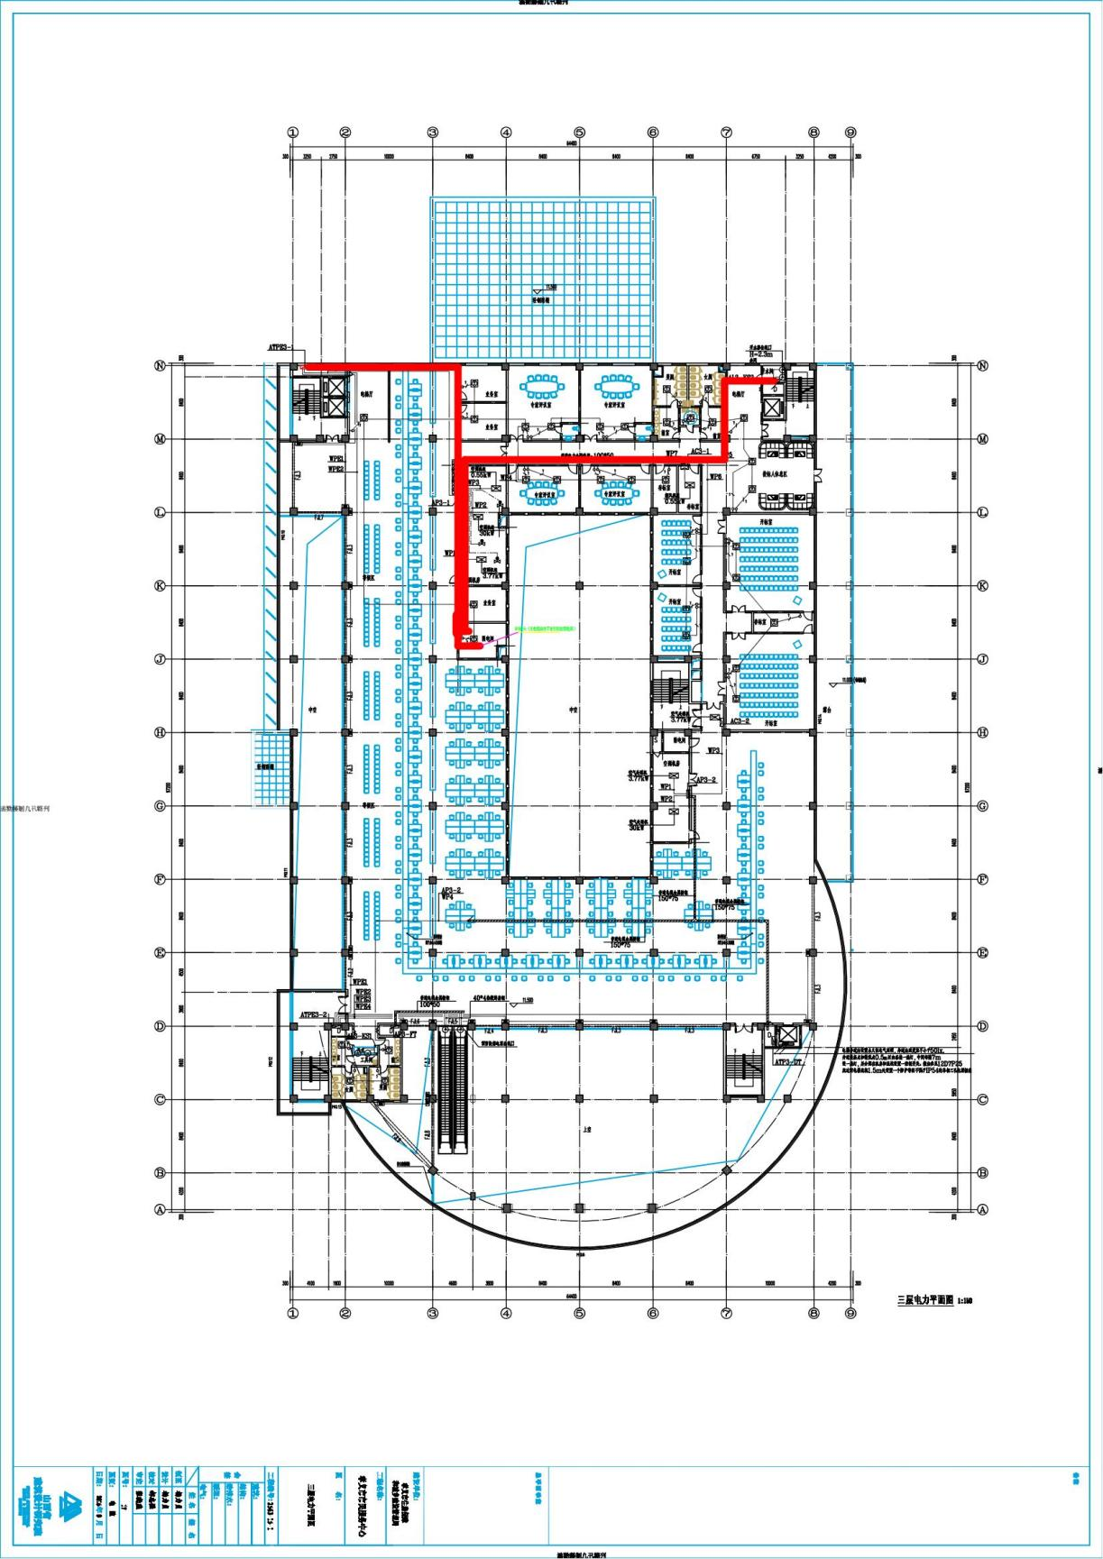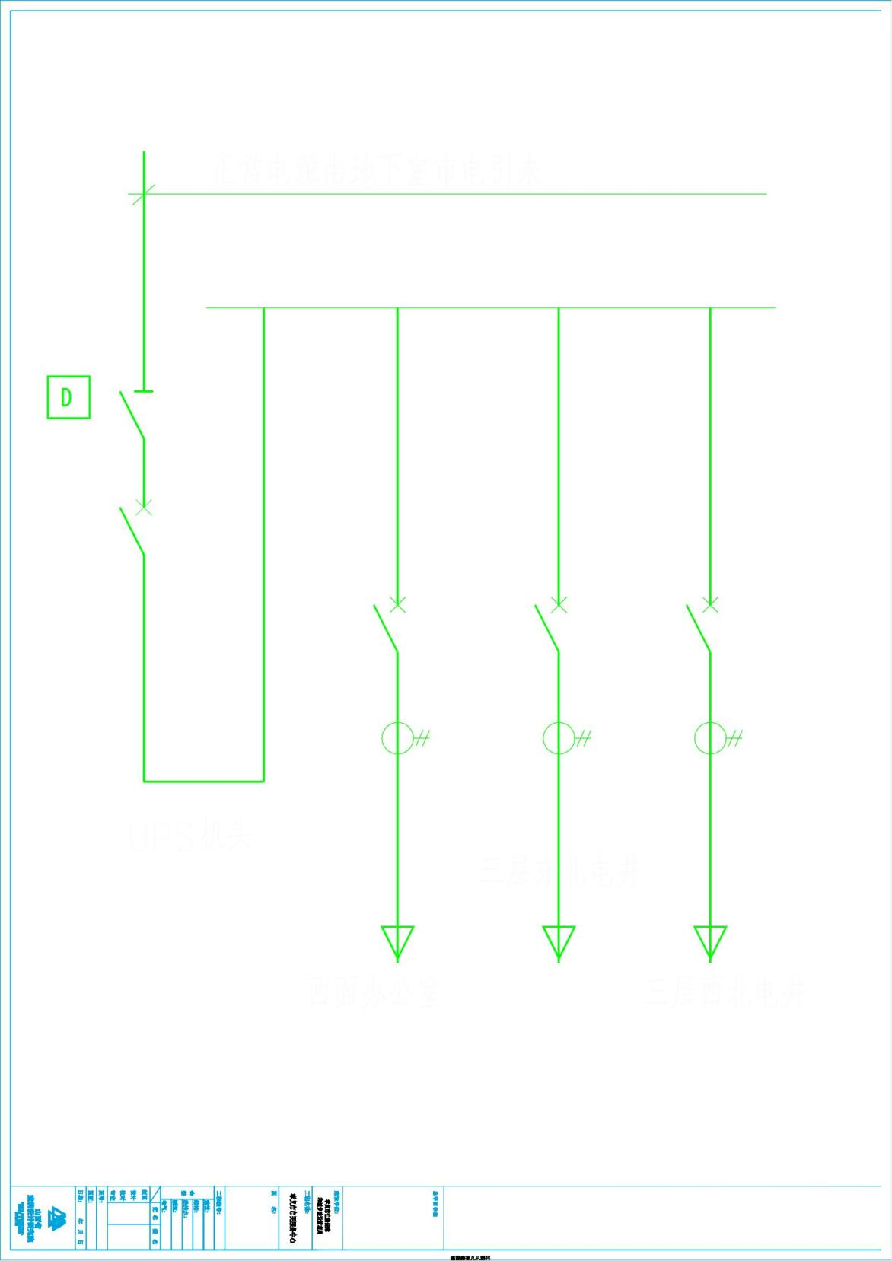

## 三、报价范围

供应商需对全部内容进行报价，报价须包含货物的供应、运输、安装、调试、维护、税金及整个项目实施过程的对接、服务等一切相关费用。

## 四、交货时间

签订合同后15个工作日内全部供货安装完毕。

## 五、交货地点

孝义市民服务中心三层指定地点。

## 六、付款方式

1、本次采购要求质保两年，质保期间正常使用所发生的故障或零部件损坏，供应商应当无偿进行维修或者更换相应备件。

2、所有设备安装供应完毕后，由供需双方组织验收小组进行验收，验收合格后双方签字生效。凭验收报告由成交供应商开具正式发票，采购人支付价款。

## 七、售后服务要求

1.供方对合同产品质保期内出现的质量问题无偿的维修或更换。

2.供方保证在合同产品出现故障和缺陷时，或接到需方提出的技术服务要求后2小时内予以答复，如需方有要求或必要时，供方应在接到需方通知后4小时内派技术人员至现场免费维修和提供现场指导。

3.在合同产品保修期内，如果由于供方更换、修理和续补产品，而造成本合同产品设备不能正常使用，保修期应依照停止使用的实际时间加以延长，如因此给需方造成损失，供方应负责赔偿。

## 八、验收及结算要求：

响应方必须响应承诺在合同签订后15个工作日内全部交付使用，交货验收时由采购人组织有关专家、技术人员及相关人员组成验收小组按国家和厂家规定的验收标准、询比文件、响应文件合同、承诺条款等进行验收，采购单位应在履约验收环节明确项目责任人员，要认真组织验收人员对成交供应商履约情况进行严格验收，以确认提供的产品符合询比文件和合同约定的要求。所有验收成员和单位负责人应在验收报告上签字，并加盖采购单位公章，同时承担相应的法律责任。验收中如发现成交供应商提供的产品或服务不符合合同约定的情形，应及时通知厂商更换，否则不予在验收报告上签字。**全部验收合格后，由采购人委托有资质的第三方按照验收资料进行结算评审，其评审结果作为向供应商支付价款的最终依据，评审的费用由采购人承担。验收报告和评审结论作为支付合同价款的必要资料，国库集中支付中心审核手续齐全后，按合同约定的付款方式付合同价款。**

## 九、报价要求

本项目预算金额为33912.88元，凡超过预算金额的报价，其报价将被拒绝。

# 第四部分 合同原则

需 方：

供 方：

供方在 （采购人名称） 组织的 （项目名称） 询比采购中成交，经双方协商一致，签订本合同。

**一、货物/服务条款**

供方向需方提供 货物/服务

（具体品牌、数量、技术参数及质保期等见后附货物清单）

**二、合同总金额:**

人民币（大写）：

（小写）：￥

此价格为合同执行不变价，不因国家政策变化而变化。

**三、货款支付**

所有设备安装调试完毕后，由供需双方组织验收小组进行验收，验收合格后双方签字生效。凭验收报告由成交供应商开具正式发票，采购人支付价款。

**四、售后服务及承诺**

**供方向需方承诺：**

**五、交货**

1、交货期限：

2、交货地点：

**六、交验**

验收由需方组织进行，需方验收供方所交的货物/服务后要填写“合同履约情况验收报告”。验收结果须供需双方共同确认。

**七、需方责任**

1、及时办理付款手续

2、负责提供工作场地，协助供方办理有关事宜。

3、对合同条款及价格负有保密义务。

**八、供方责任**

1、保证所供货物均为标书承诺设备，符合相关质量检测标准，具有该产品的出厂标准或国家鉴定证书。

2、保证货物/服务的售后服务，严格依据响应文件及相关承诺，对货物及系统进行保修、维护等服务。

**九、违约责任**

1、供方所交的货物品种、型号、规格、质量不符合合同规定标准，需方有权拒收。同时，供方向需方支付合同款总额2%的违约金。

3、供方不能交付货物时，供方向需方偿付合同款总额2%的违约金。

4、供方逾期交付货物时，每逾1日供方向需方偿付合同款总额3%的滞纳金。逾期交货超过30天后，需方有权决定是否继续履行合同。

5、因需方错告或变更到货地点而给供方造成的损失，由需方负担。

**十、不可抗力**

供需双方的任何一方由于不可抗力的原因不能履行合同时，应及时向对方通报不能履行或不能完全履行理由；在取得有关主管机关证明以后，允许延期履行、部分履行或者不履行合同，并根据情况可部分或全部免予承担违约责任。

**十一、争议解决**

供需双方在执行合同中发生争议，应通过协商解决。如协商不成，可以向合同签署所在地法院提出诉讼。

**十二、合同生效及其他**

1、合同由供、需双方代表签章确认后，即行生效。

2、本合同一式三份，供方持一份，需方持两份。

3、合同执行过程中出现的未尽事宜，双方在不违背合同和成交通知书的前提下协商解决。协商结果以“纪要”形式作为合同附件，与合同具有同等效力。

**十三、下列文件为本合同不可分割部分**

1、成交通知书

2、询比文件

3、响应文件

4、供应商所做的其他承诺

需方（章）： 供方（章）：

法人代表： 法人代表：

委托代理人： 委托代理人：

地 址： 地 址：

电 话： 电 话：

开户银行： 开户银行：

账 号： 账 号：

日 期： 日 期：

# 第五部分 响应文件格式

一、供应商提交文件须知

1.供应商应严格按照以下顺序填写和提交下述规定的全部格式文件以及其他有关资料，混乱的编排导致响应文件被误读或查找不到，后果由供应商承担。

2.所附表格中要求回答的全部问题和信息都必须正面回答。

3.本资格声明的签字人应保证全部声明和问题的回答是真实的和准确的。

4.评审小组将应用供应商提交的资料并根据自己的判断，决定供应商履行合同的合格性及能力。

5.供应商提交的材料将被妥善保存，但不退还。

6.全部文件应按供应商须知中规定的语言和份数提交。

（格式）

（正/副）本

**（项目名称）**

**响**

**应**

**文**

**件**

响应供应商全称：（加盖单位公章）

年 月 日

**响应函（格式）**

孝义市行政审批服务管理局：

(投标人全称)授权 (投标人代表姓名) (职务、职称)为我方代表，参加贵方组织的 (项目名称)询比的有关活动，并对此项目进行响应。为此：

1、我方已仔细研究了本项目询比文件的全部内容，愿意以以下响应报价，按照询比文件要求及合同约定完成项目。

人民币（大写） 元（￥ 元）

1. 我方同意在本项目询比文件中规定的响应文件有效期 90 个日历天内（自递交响应文件之日起计算）遵守本询比文件中的承诺且在此期限期满之前均具有约束力。如果中标，响应文件有效期延长至合同履约完毕。

3、我方承诺已经具备询比公告中规定的参加此项采购活动的供应商应当具备的全部条件。

4、提供供应商须知规定的全部响应文件，包括响应文件正本、副本、开标报价一览表。

5、按询比文件要求提供和交付的货物/服务的响应报价详见开标报价一览表。

6、我方承诺：完全理解响应报价超过询比文件公布的预算金额时，导致响应无效。

7、保证忠实地执行双方所签订的合同，并承担合同规定的责任和义务。

8、承诺完全满足和响应询比文件中的各项商务和技术要求，若有偏差，已在响应文件偏离表中予以明确特别说明。

9、保证遵守询比文件的所有规定。

10、保证在响应截止时间前，对所递交的响应文件进行补充、修改或者撤回时，我方会以书面形式通知采购人，否则可视为无效。

11、对贵方以书面(包括书面材料、信函、传真、电子邮件等)或以在本次询比公告刊登的媒体上发布的公告或与本项目有关的通知，我方会立即予以回复确认。若因登记有误或线路故障等其他原因导致通知延迟送达或无法送达，责任由我方自负。

12、我方完全理解贵方不一定接受最低价的响应或收到的任何响应。

13、我方愿意向贵方提供任何与本项响应有关的数据、情况和技术资料。若贵方需要，我方愿意提供我方做出的一切承诺的证明材料。

14、我方已详细审核全部询比文件，包括响应文件修改书（如有的话）、参考资料及有关附件，确认无误。

15、我方承诺：采购人若需追加采购本项目询比文件所列货物及相关服务的，在不改变合同其他实质性条款的前提下，按相同或更优惠的折扣率保证供货。

16、我方承诺接受询比文件中合同全部条款且无任何异议。

所有有关本次响应的一切往来联系方式为：

地址： 邮编：

电话： 传真：

投标人代表姓名：

投标人代表联系电话：

投标人： （盖章）

投标人代表： （签字或签章）

年 月 日

注：除可填报项目外，对本响应函的任何修改将被视为非实质性响应报价，从而导致该报价被拒绝。

**法定代表人身份证明书（格式）**

**法定代表人身份证明书**

单位名称：

地 址：

成立时间： 年 月 日

经营期限：

姓 名： 性 别：

身份证号： 职 务：

系 （投标人名称） 的法定代表人。

特此证明。

投标人： (盖章)

年 月 日

**附法定代表人有效的身份证正反两面复印件**

|  |  |
| --- | --- |
|  |  |

**法定代表人授权委托书 （格式）**

孝义市行政审批服务管理局**：**

本授权委托书声明：注册于 （投标人住址）的 （投标人名称）法定代表人 （法定代表人姓名、职务、身份证号）代表本公司授权 （投标人代表姓名、职务、身份证号）为本公司的合法代理人，就贵方组织的项目，以本公司名义处理一切与之有关的事务。

本授权书于 年 月 日签字生效，特此声明。

投标人： （盖章）

法定代表人： （签字或签章）

投标人代表： （签字或签章）

年 月 日

**附投标人代表有效的身份证正反两面复印件**

|  |  |
| --- | --- |
|  |  |

注：除可填报项目外，对本法定代表人授权委托书的任何修改将被视为非实质性响应报价，从而导致该报价被拒绝。

**报价一览表（格式）**

项目名称：

供应商名称：

货币：人民币/元

|  |  |  |  |  |  |  |  |  |  |
| --- | --- | --- | --- | --- | --- | --- | --- | --- | --- |
| 序号 | 品名 | 品牌 | 规格型号 | 产地及厂家 | 数量 | 单价 | 合价 | 质保期 | 供货期 |
| 1 |  |  |  |  |  |  |  |  |  |
| 2 |  |  |  |  |  |  |  |  |  |
| …… |  |  |  |  |  |  |  |  |  |
| 总报价(大写): 元 ￥： 元 | | | | | | | | | |

投标人： （盖章）

投标人代表： （签字或签章）

年 月 日

**报价货物技术偏离表（格式）**

项目名称：

供应商名称：

|  |  |  |  |  |  |  |
| --- | --- | --- | --- | --- | --- | --- |
| 序号 | 货物名称 | 数量 | 询比文件技术  规范、要求 | 响应文件  对应规范 | 偏离情况 | 备注 |
|  |  |  |  |  |  |  |
|  |  |  |  |  |  |  |
|  |  |  |  |  |  |  |
|  |  |  |  |  |  |  |
|  |  |  |  |  |  |  |
|  |  |  |  |  |  |  |

投标人： （盖章）

投标人代表： （签字或签章）

年 月 日